TABARA DE VARA PE LITORAL IN BULGARIA SVETI VLAS SEZON 2026

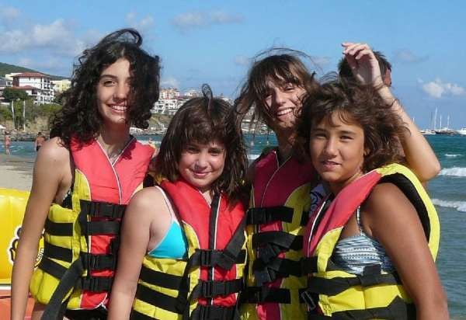

|  |  |  |  |  |
| --- | --- | --- | --- | --- |
| **PERIOADA** | **NR. NOPTI** | **TARIF COPIL pana**  **in 18ani** | **TARIF TINERI 18-**  **20 ani** | **TARIF ADULTI in**  **camera dubla** |
|  | **5** | **485 Euro** | **575 Euro** | **675 Euro** |
| **27 iulie-1 august 2026** |
|  |
|  |

*ÎN FIECARE AN, SVETI VLAS ATRAGE MII DE TURISTI CU CLIMA SA EXCELENTA, PLAJELE ÎNSORITE*

*ȘI NUMEROASELE OPORTUNITĂȚI DE DIVERTISMENT.*

*Sveti Vlas este un loc preferat pentru toți cei care caută o vacanță de calitate și facilități excelente si este renumit pentru ospitalitatea sa.*

*Mulți dintre oaspeții orașului decid să-și facă vacanta aici pentru a se putea bucura de soarele mângâietor, de liniște, de briza ușoară, de mirosul mării, pe lângă diversitatea restaurantelor, cafenelelor, baruri, atracții marine și nivelul excepțional de ridicat de servicii.*

*Sveti Vlas este situat într-un golf liniştit şi confortabil de-a lungul coastei de sud-est a Mării Negre, la poalele Starei Planina.* ***Orașul are o locație unică, care combină aerul curat și proaspăt de munte cu atingerea plăcuta a brizei valurilor mării.***

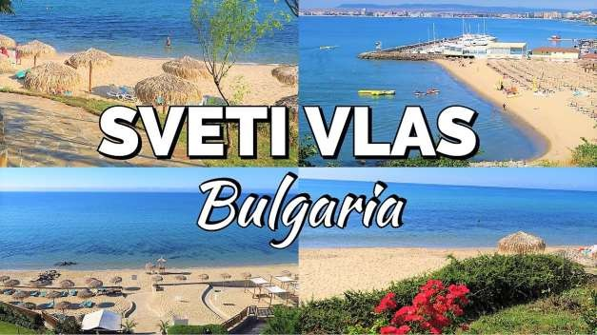

*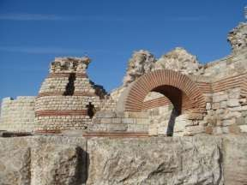Din Sveti Vlas, aveți un acces rapid pe drumul de primă clasă până la orașul* ***Nesebăr, care este inclus în lista patrimoniului cultural și istoric al UNESCO.*** *De la Sveti Vlas, ai și un acces ușor și rapid la centrul administrativ al regiunii – orașul Burgas – care se află la doar 40 km distanță, iar aeroportul internațional este și mai aproape. Dacă ești pasionat de navigație, Sveti Vlas poate fi accesat și pe mare.*

***Orașul are cel mai modern port de iahturi din Bulgaria care oferă oaspeților săi tot felul de facilități.***

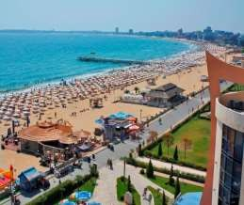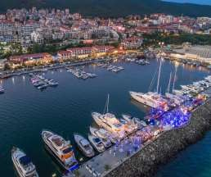

*Linia de coastă a Sveti Vlas cuprinde o regiune unică în care au avut loc multe evenimente istorice,*

*situată între Dunăre și Bosfor.*

Hotelul este situat în orașul Sveti Vlas, la 400 de metri de plajă și de portul de iahturi „Marina Dinevi”. In apropierea hotelului se afla magazine, birou de curierat, statie de autobuz, patiserii, chioscuri de gustari, magazine cu echipamente de plaja, etc.

**Plaja statiunii are o lungime de 1,5 km si o latime in medie de 16 metri. Există trei plaje, care, conform Comisiei Europene, sunt unele dintre cele mai curate pentru scăldat din Bulgaria**.

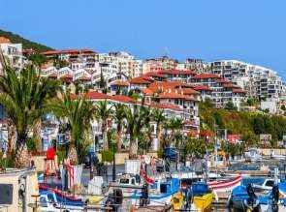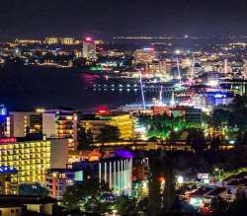

Pentru seri incantatoare pline de energie, Sunny Beach este la doar 5 km.

Dacă vizitați obiectivele turistice, Nessebar este la 10 km.

În zonă sunt condiții pentru ecoturism, la aproximativ un kilometru distanță în pădure sunt multe

capele, zonă de grătar etc.

**Descrierea hotelului:** Fiecare camera are TV prin cablu, aer conditionat, frigider, baie proprie si balcon. Cele mai multe camere au vedere la mare.

**Alte servicii si facilitati:** Wi-Fi in zonele principale; restaurant, piscina exterioara, parcare, gradina verde.

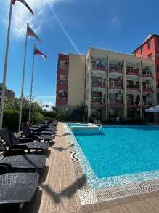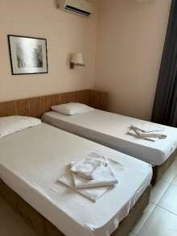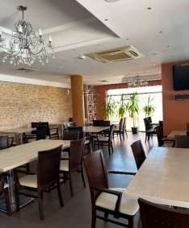

**Menu:**

**Mic dejun (08.30 - 10.00)** – la bufet: produse lactate, cârnați, ouă, produse de patiserie, cereale,

fructe, legume, gemuri, băuturi (cafea, ceai, apă, băuturi nealcoolice

**Prânz (12.30 - 14.00)** – la bufet: salate, supă, carne și feluri principale fără carne, garnituri calde și reci, fructe și legume de sezon, dressing, deserturi și creme, înghețată, apă.

**Cina (19:00 – 21:00)** – la bufet: salate, supa, carne si feluri principale fara carne, garnituri calde si reci, fructe si legume de sezon, dressing, spaghete sau alte paste, deserturi si creme, apa.

# NOTA:

Check-out se face până la ora 10:00 în ziua plecării, iar check-in după ora 15:00.

La sosirea fiecărei grupe se va semna de către conducătorii de grup un protocol cu informații cu privire la toate daunele și costurile.

# TARIFUL INCLUDE:

* Transport din Bucuresti cu autocare de lux clasificate pentru transport international. Plecare din Bucuresti
* 5 nopti cazare, hotel 3* Sveti Vlas , in camere cu 3 , 4 si 5 paturi in cazul copiilor si Dbl pt insotitori
* cazare in camere duble pentru adultii insotitori
* Regim de masa: **Full board**– mic dejun, pranz si cina – apa pe tot parcursul zilei
* Asistenţă turistică din partea agenţiei (ghid insotitor) si animatie din partea hotelierului pe intreaga perioada a taberei

-BONUS: Excursie la Nessebar-oras aflat in patrimoniul UNESCO

* acces piscina exterioara

# TARIFUL NU INCLUDE:

-Depozit de 20 Euro/elev pentru garantie-cerut de hotel pentru grupurile de copii

-Excursii si activitati optionale

-Cheltuieli personale

# NOTA:

1. Hotelul va încasa un avans de la fiecare copil în 2024, în valoare de: 20 euro pentru sejur. Depozitul trebuie folosit daca lipseste ceva, strica, daca s-a dat o amenda pentru zgomot dupa ora 00, sau amenda pentru aruncarea gunoiului de pe balcon, sau prea multa lume in lifturi!
2. tarifele sunt valabile pentru grupuri de minim 35 persoane

# EXCURSII ŞI ACTIVITĂŢI OPŢIONALE:

* + pe plajă - jet ski, water ski, para gliding, para sailing, banana
  + excursie la Aqua park Aqua Paradise **38 Euro**
  + excursie cu barca pe mare -Pirates Cruise **40 Euro/copil; 50 Euro/adult**
  + excursie in orasul Nessebar cu ghid-sit UNESCO-**10 Euro/pers**
  + excursie si shopping la Burgas **15 Euro/pers**

**Excursiile optionale se organizeaza pentru un grup minim de 25 persoane. Tarifele pentru excursiile optionale nu includ intrarile la obiectivele turistice vizitate.**

EXCURSII OPTIONALE TABARA SVETI VLAS

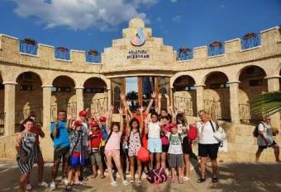**Grup minim: 30 pers**

1. **Excursie Si Distractie In Aquapark Aquaparadise – Nessebar si vizita in orasul Nessebar aflat in patrimonial UNESCO-**

**38 Euro/pers (cu transport, insotitor si bilete incluse pt intrare (1/2 zi h15-18)**

Aqua Paradise Nessebar este un paradis acvatic pentru copii, dar si pentru adulti. Parcul este cel mai mare din Bulgaria (46000 mp) si are peste 20 de atractii acvatice: rafting, tobogane, piscine, casteluri exotice, trambuline, piscine cu valuri artificiale.

1. 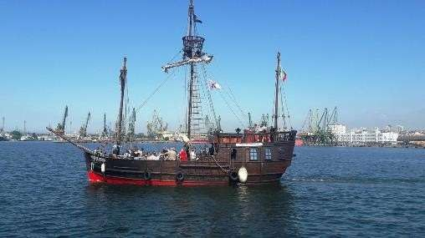**Excursie cu barca pe mare- (cuprinde show si animatie pe mare cu pirati)**

**40 euro/copil**

**50 Euro/adult**

**Tariful include: transfer cu autocarul la Portul Nessebar, croaziera, bauturi nealcoolice**

O croazieră de neuitat pe BARCA PIRATILOR, o caravela superba replica acelei cu care in anul 1429 Cristofor Columb a descoperit America.

Croaziera cu nava piratilor se organizeaza cu plecare din Portul Nessebar.

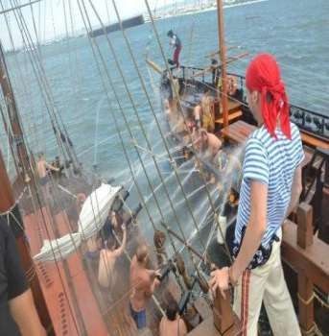Pe bordul navei turistii sunt intampinati de Capitanul navei. Dupa tunetul tunurilor incepe batalia navala, cu tunuri de apa, urmeaza cautarea comorii pierdute si multe alte jocuri pline de ras si surprize. Vasul este echipat cu jocuri amuzante pentru copii cu pirați la bord, muzică și dans.

1. 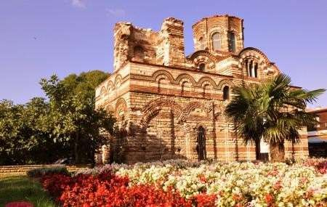**Excursie la Nessebar, oraș aflat în patrimoniul**

**UNESCO, 20 Euro/persoana**

Vizita cu ghid in **orasul vechi Nessebar** si timp liber pentru shopping de produse locale si suveniruri**.**

Numit, în mod constant, „Perlă a Mării Negre” și

„Dubrovnik-ul al Bulgariei”, Nessebar este o cetate -muzeu bogată în istorie care se întinde peste trei milenii. Nessebar este unul dintre cele mai vechi orașe din Europa, construit pe vechile ruine ale așezării trace Mesambria. A fost denumit

„Melsambria”, adică „orașul lui Melsa”, probabil întemeietorul așezării, și a fost dat de greci atunci când au colonizat așezarea în anul 510 î.Hr. În anul 1956 orașul a fost proclamat rezervație arhitecturală și arheologică. Ruinele antice ale zidurilor fortificate, cu porți, care datează din secolele III-IV, bisericile din secolele V-VI, cele păstrate din secolele X-XI, din perioada medievală și cele 60 de case din perioada renașterii dau orașului și în prezent o atmosferă cu totul specială.

Legendele spun că în timpul existenței sale, în Nessebr au existat peste 40 de biserici. În prezent există însă date certe doar pentru 26 dintre ele. Moștenirea culturală a vechiului oraș poate fi observată de turiști în cele patru muzee existente: de arheologie, etnografic, Biserica Sf. Ștefan care conține fresce din perioada secolelor 11-17 și Biserica Sf. Spas care conține fresce din secolul

17. Din 1983, orașul vechi din Nessebar este înscris în patrimoniul mondial UNESCO.

1. **Excursie la Balcic - Castelul si gradinile Reginei Maria- 35 Euro/pers (tariful nu contine biletele de intrare la Castel si gradini)**

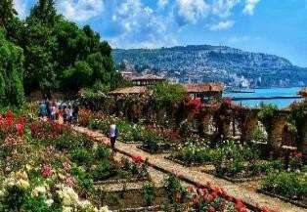In 1924, Regina Maria vizita Balchik-ul, la insistentele pictorului Alexandru Satmari. Gradina are o zona care imita celebrul labirint cretan, unde materialele de constructie au fost aduse chiar din Insula Creta. O alta zona a parcului foarte frumoasa este Gradina lui Allah, cu alei pavate cu piatra adusa din Maroc.Parcul a fost transformat in timp intr-o adevarat gradina botanica. Acum contine peste 3.000 de specii de plante, unele dintre ele rare, precum si o colectie de aproximativ 250 de cactusi, una dintre cele mai importante

din Europa. In 1955, gradina a intrat sub tutela Universitatii din Sofia, pentru studiul botanicii

1. **Excursie la Delfinariul din Varna-**

**35 Euro/pers copil si 45 Euro/pers adult**

**Tariful include transport cu autocarul si ghid insotitor si biletele de intrare**

Înotați cu delfinii și priviți-i cum joacă!

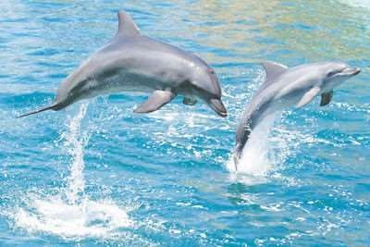Mergeți într-o excursie de o zi la Delfinariul din Varna și faceți cunoștință cu familia lor de delfini cu bot - Dolly, Kimbo, Yoanna și, desigur, Bimbo Boy.

Veți avea intrare și locuri la spectacolele aranjate pentru dvs., precum si transport la si de la Delfinarium la tabara.

Echipa de la Delfinariu este implicată activ în protecția delfinilor de la Marea Neagră, așa că știi că ești pe mâini bune.

**Tarifele sunt valabile pentru un grup minim de 50 persoane. Modificarea perioadei, a numarului de participanti sau a altor**

**conditii, atrage dupa sine si modificari ale tarifului ofertei**

